Факторы, имеющие
воспитательное значение
- Ребенок, в первую очередь, учится
тому, что видит у себя дома:
родители ему пример.
- Принимайте активное участие в жизни семьи.
- Старайтесь находить время, чтобы поговорить с ребенком.
- Интересуйтесь проблемами ребенка, вникайте во все возникающие в его жизни сложности.
- Помогайте развивать у ребенка умения и таланты.
- Действуйте без нажима на ребенка, помогая ему тем самым самостоятельно принимать решения.
- Имейте представление о различных этапах в жизни ребенка.
- Уважайте право ребенка на собственное мнение.
- Умейте сдерживать себя и относиться к ребенку как к равноправному партнеру, который просто пока что обладает меньшим жизненным опытом.
- С уважением относитесь ко всем членам семьи.
- Старайтесь меньше совершать ошибок.
- Учитесь смотреть на жизнь глазами
ребенка.
- Доверяйте всем членам семьи.
- Боритесь не с ребенком, а с проблемой.
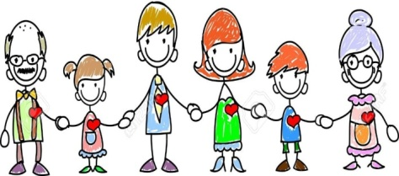

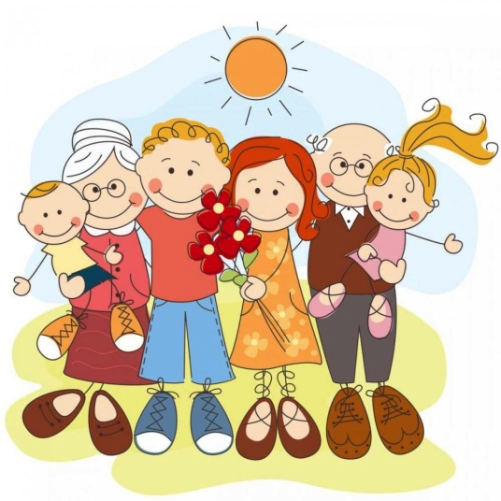

694051, Сахалинская область, Долинский района, г. Долинск, улица Пионерская, дом 1А
Адрес сайта: https://school1.ros-obr.ru
Электронная почта: dgo.mbousosh.1@sakhalin.gov

МУНИЦИПАЛЬНОЕ БЮДЖЕТНОЕ ОБЩЕОБРАЗОВАТЕЛЬНОЕ УЧРЕЖДЕНИЕ «СРЕДНЯЯ ОБЩЕОБРАЗОВАТЕЛЬНАЯ ШКОЛА № 1» Г.ДОЛИНСКА САХАЛИНСКОЙ ОБЛАСТИ

Школьный сайт

Памятка для родителей
шестиклассников КГКОУ ШИ 16
"Профилактика
правонарушений среди
несовершеннолетних"

Кто-то, когда-то должен
ответить,
Высветив правду, истину вскрыв,
Что же такое – трудные дети?
Вечный вопрос и больной,
как нарыв.
Вот он сидит перед нами,
взгляните,
Сжался пружиной, отчаялся он,
Словно стена без дверей и окон.
Вот они, главные истины эти:
Поздно заметили… поздно учли…
Нет! Не рождаются
трудные дети!
Просто им вовремя
не помогли.
С. Давидович

Уважаемые родители!

О действии этих законов

должны помнить

Вы и Ваши дети!
Закон Сахалинской области «О мерах по предупреждению причинения вреда здоровью детей, их физическому, интеллектуальному, психическому, духовному и нравственному развитию в Сахалинской области» от 17 декабря 2009 года N 119-ЗО.
В целях предупреждения причинения вреда здоровью детей, их физическому, интеллектуальному, психическому, духовному и нравственному развитию на территории Сахалинской области не допускается нахождение детей, не достигших возраста 18 лет, без сопровождения родителей (лиц, их заменяющих) или лиц, осуществляющих мероприятия с участием детей, в ночное время (в период с 1 сентября по 31 мая - с 22:00 до 06:00 часов, в период с 1 июня по 31 августа - с 23:00 до 06:00 часов) в общественных местах.
Кодекс РФ об административных правонарушениях [Глава 20] [Статья 20.22] Нахождение в состоянии опьянения несовершеннолетних в возрасте до шестнадцати лет, либо потребление (распитие) ими алкогольной и спиртосодержащей продукции, либо потребление ими наркотических средств или психотропных веществ без назначения врача - влечет наложение административного штрафа на родителей или иных законных представителей несовершеннолетних в размере от одной тысячи пятисот до двух тысяч рублей.

Положение Федерального закона от 23.02.13 № 15-ФЗ «Об охране здоровья граждан от воздействия окружающего табачного дыма и последствий потребления табака».
Данное положение действует на территориях и в помещениях образовательных учреждений, учреждений культуры, по делам молодежи, физкультуры и спорта, а также там, где оказываются медицинские, реабилитационные и санаторно-курортные услуги.
Административные правонарушения, посягающие на общественный порядок
Статья 20.1. Мелкое хулиганство
1. Мелкое хулиганство, то есть нарушение общественного порядка, выражающее явное неуважение к обществу, сопровождающееся нецензурной бранью в общественных местах, оскорбительным приставанием к гражданам, а равно уничтожением или повреждением чужого имущества.
Статья 6.10. Вовлечение несовершеннолетнего в употребление пива и напитков, изготав-ливаемых на его основе, спиртных напитков или одурманивающих веществ.
Статья 38 Конституции РФ ставит семью, материнство и детство под защиту государства и закрепляет равное право и обязанность родителей заботиться о детях, их воспитании.
Согласно статьям 63-65 Семейного кодекса Российской Федерации родители несут ответственность за воспитание и развитие своих детей. Они обязаны заботиться о здоровье, физическом, психическом, духовном и нравственном развитии детей, обеспечивать получение ими общего образования. Родители являются законными представителями своих детей и выступают в защиту их прав и интересов в отношениях с физическими и юридическими лицами.
Статья 5.35. Кодекса Российской Федерации об административных правонарушениях предусматривает ответственность за неисполнение родителями или иными законными представителями несовершеннолетних обязанностей по содержанию, воспитанию, обучению, защите прав и интересов несовершеннолетних.

Уголовное право
В соответствии с Уголовным кодексом Российской Федерации уголовная ответственность несовершеннолетних наступает с 16 лет за все виды преступлений, обозначенных в Уголовном кодексе Российской Федерации.
Но за строго определенный ряд преступлений, перечисленных в статье 20 УК РФ, уголовная ответственность наступает
с 14 лет:
-убийство (ст. 105);
-умышленное причинение тяжкого вреда здоровью (ст. 111);
-умышленное причинение средней тяжести вреда здоровью (ст.112);
-похищение человека (ст. 126);
-изнасилование (ст. 131);
-насильственные действия сексуального характера (ст. 132);
-кража (ст. 158);
-грабеж (ст. 161);
-разбой (ст. 162);
-вымогательство (ст. 163);
-неправомерное завладение автомобилем или иным транспортным средством без цели хищения (ст. 166);
-терроризм (ст. 205);
-захват заложника (ст. 206);
-заведомо ложное сообщение об акте терроризма (ст. 207);
-хулиганство при отягчающих обстоятельствах (ст.213 ч.2 и 3);
-вандализм (ст. 214);
-хищение либо вымогательство наркотических средств или психотропных веществ (ст. 229);
-приведение в негодность транспортных средств или путей сообщения (ст. 267)

